Rámcová smlouva o dodávkách zboží
Foliovací stroje
číslo 2016/14837
Česká pošta, s.p.
se sídlem: | Politických vězňů 909/4, 225 99 Praha 1
IČO: | 47114983
DIČ: | CZ47114983
zastoupen: | Ing. Vítem Bukvicem, ředitelem divize poštovní provoz a logistika
zapsán v obchodním rejstříku | Městského soudu v Praze, oddíl A, vložka 7565
bankovní spojení: | Československá obchodní banka, a.s.,  č. ú.: 102639446/0300
dále jako „Kupující“

a
TECHNOLOGY s.r.o.
se sídlem: | Na Sádce 780/20, Chodov, 149 00 Praha 4
IČO: | 47783206
DIČ: | CZ47783206
zastoupen: | Ing. Petrem Grünfeldem, jednatelem společnosti
zapsán/a v obchodním rejstříku | Městského soudu v Praze, oddíl C, vložka 70171
bankovní spojení: | Česká spořitelna, a.s.  č. ú.: 000000-0004679022/0800
dále jako „Prodávající“
 |  |  |  |  |  | TECHNOLOGY s.r.o.

(Kupující a Prodávající budou v této smlouvě označováni jednotlivě jako „Smluvní strana“, a společně jako „Smluvní strany“)

uzavírají v souladu s ustanovením § 1746 odst. 2 zákona č. 89/2012Sb., občanský zákoník, ve znění pozdějších předpisů (dále jen „Občanský zákoník“), tuto rámcovou smlouvu o dodávkách zboží – Foliovací stroje (dále jen „Smlouva“).

Účel a předmět Smlouvy
- Účelem této Smlouvy je stanovení podmínek a právního rámce pro uzavírání kupních smluv mezi Prodávajícím a Kupujícím na dodávku Zboží, a to na základě Objednávek Kupujícího.
- Předmětem Smlouvy je stanovení práv a povinností Smluvních stran pro postup při uzavírání Dílčích smluv na prodej a koupi tohoto zboží:
- Automatický balicí stroj typ A (KZM 7421440001)
- Komorový balicí stroj typ B (KZM 7421440001)
- Ovíjecí stroj na palety typ C (KZM 7421440005)

jehož specifikace, včetně druhu a jakosti je uvedena v Příloze č. 1 této Smlouvy (dále též jako „Zboží“ či „foliovací stroje“).
- Předmětem plnění této Smlouvy jsou rovněž dodávky náhradních a spotřebních dílů na stroje balicí a foliovací uvedené v písmenu a) až c) odstavce 1.2. Smlouvy, jakož i další doplňkový sortiment (dále též jako „Doplňkové zboží“), které Kupující objednává na základě prezentace Prodávajícího uvedené v příslušném katalogu (dále jen „Katalog“).

Doplňkové zboží (není zahrnut spotřební materiál – fólie) uvedené v tomto odstavci 1.3. Smlouvy bude dodáváno Prodávajícím Kupujícímu na základě Objednávek po celou dobu trvání záruky za jakost Zboží dle odst. 5.1. této Smlouvy, tj. po dobu třiceti šesti (36) měsíců ode dne převzetí Zboží. Prodávající se zavazuje dodat Doplňkové zboží za podmínek v této Smlouvě uvedených. Není-li dále v této Smlouvě stanoveno jinak, ustanovení této Smlouvy týkající se dodávek Zboží, resp. Předmětu plnění se použijí i na dodávky Doplňkového zboží.
- Předmětem Smlouvy je rovněž provádění záručního servisu Zboží a mimozáručního servisu Zboží uvedeného v odstavci 1.2. písmenu a) až c) Smlouvy. Bližší specifikace záručního a mimozáručního servisu je uvedena v článku 7. a Příloze č. 4 této Smlouvy.
(Zboží a záruční a mimozáruční servis Zboží dále společně též jako „Předmět plnění“)
- Prodávající se zavazuje dodat Kupujícímu specifikovaný počet kusů Zboží na základě Objednávky doručené Kupujícím Prodávajícímu a následně uzavřené Dílčí smlouvy. Objednávka musí obsahovat minimálně tyto náležitosti:
- identifikační údaje Prodávajícího a Kupujícího;
- číslo a datum vystavení Objednávky;
- číslo Smlouvy;
- název Zboží nebo služby (mimozáruční servis) (včetně kmenového záznamu materiálu Objednatele - KZM), jeho množství a popis;
- cenu;
- dobu a místo dodání Předmětu plnění; a
- podpis oprávněné osoby Kupujícího.
- Kupující je oprávněn, avšak nikoli povinen, vystavovat dle svého uvážení Objednávky ode dne účinnosti této Smlouvy. Každá takto vystavená Objednávka se považuje za návrh na uzavření kupní smlouvy za podmínek stanovených touto Smlouvou. Prodávající je povinen písemně potvrdit Objednávku ve lhůtě dvou (2) Pracovních dnů od jejího doručení Kupujícím.
- Potvrzení Objednávky musí obsahovat minimálně tyto náležitosti:
  - identifikační údaje Kupujícího a Prodávajícího;
  - číslo Objednávky, která je potvrzována; a
  - podpis oprávněné osoby Prodávajícího.
- V případě, že Objednávka nebude splňovat uvedené minimální náležitosti, má Prodávající povinnost na tuto skutečnost neprodleně upozornit Kupujícího. Kupující je poté povinen vystavit novou Objednávku a Prodávající je povinen ji ve lhůtě dvou (2) Pracovních dnů od jejího doručení písemně potvrdit. Není-li v odstavci 3.1 této Smlouvy stanoveno jinak, běží dodací lhůta od okamžiku doručení této nové Objednávky.
- Prodávající se zavazuje Kupujícímu Objednávku písemně potvrdit ve lhůtě dvou (2) Pracovních dnů od jejího doručení Prodávajícímu. Potvrzení Objednávky, které obsahuje dodatky, výhrady, omezení nebo jiné změny se považuje za odmítnutí Objednávky a tvoří nový návrh Prodávajícího na uzavření kupní smlouvy, a to i v případě takového dodatku, výhrady, omezení nebo jiné změny, které podstatně nemění podmínky Objednávky. Kupní smlouva je v takovém případě uzavřena pouze tehdy, pokud tento nový návrh Kupující písemně potvrdí a doručí zpět Prodávajícímu. Doručením potvrzení Objednávky Kupujícímu dojde k uzavření kupní smlouvy (dále jen „Dílčí smlouva“), přičemž, není-li v Dílčí smlouvě stanoveno jinak, aplikují se na práva a povinnosti Smluvních stran dle Dílčí smlouvy v celém rozsahu práva a povinnosti Kupujícího a Prodávajícího stanovená touto Smlouvou.
- Počet Objednávek vystavených Kupujícím není omezený. Současně platí, že Kupující není povinen Objednávku vystavit.
- Prodávající se zavazuje dodat Kupujícímu Předmět plnění za podmínek uvedených v této Smlouvě a v Dílčí smlouvě ve sjednaném sortimentu, množství, jakosti a čase a převést na Kupujícího vlastnické právo k Předmětu plnění.
- Kupující se zavazuje zaplatit za Předmět plnění dodaný v souladu s touto Smlouvou a Dílčí smlouvou Cenu dle článku 2. této Smlouvy.

Cena
- Cena za dodávku Předmětu plnění, kromě mimozáručního servisu, jehož cena je definována v odst. 2.5 Smlouvy níže, odpovídá součinu jednotkových cen jednotlivých kusů Předmětu plnění a počtu kusů Předmětu plnění dodaných Kupujícímu na základě Dílčí smlouvy (dále jen „Cena“). Cena každého jednotlivého kusu Zboží je uvedena v Příloze č. 2 Smlouvy.
- Celková cena plnění dodaného na základě této Smlouvy nesmí převýšit částku 6.000.000,- Kč bez DPH.
- Kupující neposkytuje Prodávajícímu jakékoliv zálohy na Cenu.
- Cena každého jednotlivého kusu Předmětu plnění zahrnuje veškeré náklady Prodávajícího spojené s plněním Smlouvy, Dílčí smlouvy a dodáním Předmětu plnění Kupujícímu. Tato cena je cenou konečnou, nejvýše přípustnou a nemůže být zvýšena bez předchozího písemného souhlasu Kupujícího. V ceně každého jednotlivého kusu Předmětu plnění jsou zahrnuty zejména:
- doprava Předmětu plnění do místa určeného Kupujícím;
- instalace a zprovoznění Předmětu plnění dle odst. 1.2. této Smlouvy v místě určeném Kupujícím včetně seznámení pracovníků Kupujícího s návodem k obsluze (zejména pracovními funkcemi, provozem a údržbou Zboží);
- náklady na balení a označení Předmětu plnění dle požadavků Kupujícího;
- clo, celní poplatky, daně (vyjma DPH, která bude připočítána v souladu s čl. 2.4. VOP) a zálohy;
- recyklační poplatky a ekologická likvidace Předmětu plnění a činnosti s ní spojené;
- Záruka za jakost a záruční servis v rozsahu stanoveném Smlouvou; a
- veškeré jiné náklady a poplatky nezbytné pro řádné plnění Smlouvy.
- Cena mimozáručního servisu dle článku 7. a Přílohy č. 4 této Smlouvy je stanovena hodinovou sazbou ve výši 500,- Kč bez DPH a paušálem za výjezd k mimozáručnímu servisnímu zásahu ve výši 2.000,- Kč bez DPH. Cena mimozáručního servisu zahrnuje veškeré náklady spojené s úkony mimozáručního servisu jako např. dopravné, cestovní náklady technika, čas strávený na cestě. Náhradní díly budou účtovány dle aktuálního ceníku Prodávajícího, nikoliv však cenou vyšší než obvyklou.
- Cena za Doplňkové zboží (zejména náhradní a spotřební díly) bude účtována dle Katalogu aktuálního ke dni doručení Objednávky (definice aktuálního Katalogu je uvedena v odst. 3.2. této Smlouvy). Prodávající se zavazuje poskytnout Kupujícímu slevu ve výši 10% z ceny Doplňkového zboží dle aktuálního Katalogu. Souhrnná Cena za Doplňkové zboží dle předchozí věty a cena všech náhradních dílů účtovaných dle odst. 2.5. této Smlouvy po dobu platnosti a účinnosti této Smlouvy nepřesáhne 600.000,- Kč bez DPH.

Doba, místo a podmínky dodávání Předmětu plnění
- Zboží je Prodávající povinen dodat Kupujícímu nejdéle do šesti (6) týdnů ode dne doručení Objednávky Prodávajícímu a Doplňkové zboží do čtyř (4) týdnů od dne doručení Objednávky Prodávajícímu, a to vždy v Pracovní dny v čase od 8:00 do 16:00 hodin. Místem dodání Předmětu plnění jsou jednotlivé provozovny Kupujícího na celém území České republiky s tím, že konkrétní místo dodání Zboží je místo stanovené Kupujícím v Dílčí smlouvě. Termín dodání a místo dodání Předmětu plnění lze změnit jen s výslovným a předchozím souhlasem obou Smluvních stran.
- Katalog platný a účinný ke dni podpisu této Smlouvy je uveden v Příloze č. 5 této Smlouvy. Tento Katalog je považován za aktuální až do doby, než Prodávající poskytne Kupujícímu nové znění Katalogu v souladu s odst. 3.4. věta první této Smlouvy; takové nové znění bude považováno za aktuální Katalog s platností od data v Katalogu vyznačeném jako den začátku platnosti.
- Každá dodávka Zboží bude vybavena dodacím listem, který bude potvrzen oběma Smluvními stranami při předání a převzetí Zboží a bude sloužit jako protokol o předání a převzetí Zboží (Předávací protokol). Při protokolárním předání Zboží předá Prodávající Kupujícímu v písemné formě ke každému jednotlivému kusu Zboží v jednom vyhotovení:
- záruční list; prohlášení o shodě;
- protokol o instalaci a seznámení pracovníků Kupujícího s návodem k obsluze (pouze u Zboží uvedeného pod písm. a) až c) odst. 1.2. této Smlouvy);
- návod k obsluze v českém jazyce (pouze u Zboží uvedeného pod písm. a) až c) odst. 1.2. této Smlouvy);
- Prodávající se zavazuje, že v případě změny Katalogu bude o jeho aktualizaci bezodkladně písemně informovat Kupujícího formou zaslání oznámení e-mailem kontaktní osobě Kupujícího uvedené v odst. 8.5. této Smlouvy. Porušení povinnosti Prodávajícího k zaslání oznámení aktualizace (změny) Katalogu dle tohoto odstavce Smlouvy nebude k tíži Kupujícímu.
- Prodávající se zavazuje fakturovat cenu Doplňkového zboží ve výši uvedené v posledně poskytnutém Katalogu se slevou uvedenou v této Smlouvě; to neplatí, zjistí-li Kupující, že změna (aktualizace) Katalogu, kterou Prodávající Kupujícímu neoznámil v souladu s odst. 3.4. této Smlouvy , měla mít za následek snížení ceny Doplňkového zboží – v takovém případě je Prodávající oprávněn fakturovat pouze takovou cenu Doplňkového zboží, která odpovídá snížené ceně konkrétního Doplňkového zboží sníženou o slevu dle odst. 2.6. této Smlouvy.

Platební podmínky
- Daňové doklady za dodávky Zboží budou vystavovány Prodávajícím vždy do pěti (5) pracovních dnů po převzetí celé dodávky Předmětu plnění dle příslušné Dílčí smlouvy a bude v nich vyúčtován Předmět plnění převzatý Kupujícím bez jakýchkoliv vad, což bude potvrzeno podpisem Předávacího protokolu Kupujícím.
  - Splatnost daňového dokladu je šedesát (60) kalendářních dnů ode dne jeho vystavení Prodávajícím. Nedílnou součástí daňového dokladu je oboustranně podepsaný dodací list (Předávací protokol).
  - Daňové doklady za mimozáruční servis dle odst. 7.3. této Smlouvy budou vystavovány Prodávajícím vždy do pěti (5) pracovních dnů ode dne poskytnutí mimozáručního servisu (servisního zásahu). Splatnost daňových dokladů za mimozáruční servis je šedesát (60) kalendářních dnů ode dne vystavení daňového dokladu Prodávajícím. Nedílnou přílohou daňového dokladu za mimozáruční servis bude servisní protokol vystavený dle odst. 3.6 Přílohy č. 4 této Smlouvy a podepsaný Kupujícím.
  - V případě, že Prodávající splňuje podmínku dle § 81 odst. 2 písm. b) zákona č. 435/2004 Sb., o zaměstnanosti, v platném a účinném znění, je povinen tuto skutečnost oznámit Kupujícímu v rámci každého vystaveného daňového dokladu.

Záruka za jakost
  - Prodávající poskytuje Kupujícímu Záruku za jakost v délce třiceti šesti (36) měsíců u Zboží a u Doplňkového zboží v délce dvaceti čtyř (24) měsíců ode dne převzetí Předmětu plnění Kupujícím. Záruční doba neběží po dobu, po kterou Kupující nemůže užívat Předmět plnění pro jeho vady, za které odpovídá Prodávající. V případě, že je namísto vadného Předmětu plnění dodán náhradní Předmět plnění, běží doba Záruky za jakost znovu v délce třiceti šesti (36), resp. dvaceti čtyř (24) měsíců ode dne převzetí náhradního Předmětu plnění Kupujícím.
  - Prodávající odpovídá za vady poskytnutého mimozáručního servisu dle této Smlouvy. Podpis servisního protokolu ze strany Kupujícího nezbavuje Prodávajícího odpovědnosti za vady plnění uvedené v servisním protokolu a za vady, které má plnění v okamžiku jeho přijetí Kupujícím.
  - Smluvní strany se dohodly, že na vytýkání vad, nároky z odpovědnosti za vady, volbu mezi nároky, vyšší moc, apod. plnění mimozáručního servisu dle této Smlouvy se použijí obdobně příslušná ust. VOP, které tvoří Přílohu č. 3 této Smlouvy.

Pojištění
  - Prodávající je povinen po celou dobu trvání Smlouvy a Dílčí smlouvy mít sjednáno pojištění odpovědnosti za újmy způsobené v souvislosti se Smlouvou a Dílčí smlouvou Prodávajícím nebo osobou, za niž Prodávající odpovídá, s pojistnou částkou nejméně ve výši 1.000.000,- Kč.

Záruční a mimozáruční servis
- Záručním servisem se rozumí činnost Prodávajícího po dobu trvání Záruky za jakost, jejímž účelem je odstraňování závad vzniklých na Předmětu plnění.
- Náklady za činnosti realizované v rámci záručního servisu jsou zahrnuty v Ceně.
- Mimozáručním servisem se rozumí činnost Prodávajícího po dobu trvání této Smlouvy, jejímž účelem je odstraňování vad Předmětu plnění, na něž se nevztahuje Záruka za jakost a u nichž není dána odpovědnost Prodávajícího za vady Předmětu plnění.
- Prodávající se zavazuje poskytovat Kupujícímu záruční a mimozáruční servis k Předmětu plnění v rozsahu stanoveném v Příloze č. 4 této Smlouvy.

Sankce
  - Smluvní strany se dohodly nad rámec VOP (jak jsou definovány níže) nebo odlišně od VOP upravit tyto sankce:
  - V případě prodlení Prodávajícího s dodávkou Předmětu plnění je Prodávající povinen uhradit Kupujícímu smluvní pokutu ve výši 0,2 % z Dílčí ceny za každý započatý den prodlení.
  - Smluvní pokuta dle odst. 11.1. písm. c) VOP se neuplatní.
  - V případě, že se kterékoli prohlášení Prodávajícího dle odstavce 9.1 VOP ukáže, byť jen zčásti, jako nepravdivé je Prodávající povinen uhradit Kupujícímu smluvní pokutu ve výši 5.000,- Kč za každý případ, kdy se kterékoli prohlášení ukázalo, byť jen zčásti, jako nepravdivé.

Závěrečná ustanovení
  - Tato Smlouva nabývá účinnosti dnem jejího podpisu Smluvními stranami a uzavírá se na dobu určitou, a to v trvání čtyřicet osm (48) měsíců ode dne nabytí účinnosti této Smlouvy, nebo do vyčerpání maximální ceny dle této Smlouvy sjednané v odstavci 2.2. této Smlouvy, podle toho, která ze skutečností nastane dříve. Pro vyloučení jakýchkoliv pochybností Smluvní strany uvádí, že dosažení předpokládané souhrnné ceny Doplňkového zboží a náhradních dílů uvedené v odst. 2.6 Smlouvy výše nemá jakýkoliv vliv na platnost, resp. účinnost této Smlouvy. Pro případ, že tato Smlouva není uzavírána za přítomnosti obou Smluvních stran, platí, že Smlouva nebude uzavřena, pokud ji Prodávající podepíše s jakoukoliv změnou či odchylkou, byť nepodstatnou, nebo dodatkem. To platí i v případě připojení obchodních podmínek Prodávajícího, které budou odporovat svým obsahem jakýmkoliv způsobem textu této Smlouvy, případně Všeobecným obchodním podmínkám Kupujícího (dále jen „VOP“).
  - Smluvní strany se odlišně od ustanovení odst. 12.5. VOP dohodly, že každá ze Smluvních stran je oprávněna Smlouvu vypovědět z jakéhokoliv důvodu i bez udání důvodu s výpovědní dobou v délce šest (6) měsíců ze strany Prodávajícího a v délce tři (3) měsíce ze strany Kupujícího. Výpověď musí být učiněna písemně a musí být doručena Smluvní straně. Výpovědní doba započne běžet od prvního dne měsíce následujícího po dni doručení výpovědi druhé Smluvní straně.
  - Smluvní strany výslovně potvrzují, že si vzájemně sdělily veškeré okolnosti důležité pro uzavření Smlouvy. Smluvní strany prohlašují, že se dohodly o veškerých náležitostech Smlouvy.
  - Smluvní strany potvrzují, že si při uzavírání Smlouvy vzájemně sdělily všechny skutkové a právní okolnosti, o nichž ví nebo vědět musí, tak, aby se každá ze Smluvních stran mohla přesvědčit o možnosti uzavřít platnou Smlouvu a aby byl každé ze Smluvních stran zřejmý zájem druhé Smluvní strany Smlouvu uzavřít.
  - Tato Smlouva je vyhotovena ve čtyřech (4) stejnopisech s platností originálu, z nichž každá Smluvní strana obdrží po dvou (2).
  - Kontaktní údaje Smluvních stran pro doručování jsou následující:
Kontaktní osoby Kupujícího:
XXX, tel. +420 XXX, e-mail: XXX
XXX, tel. +420 XXX, e-mail: XXX
Kontaktní osoba Prodávajícího:
XXX, TECHNOLOGY s.r.o., Liberecká 102, 466 01 Jablonec nad Nisou
Tel. +420 XXX, e-mail: XXX
  - Nedílnou součástí této Smlouvy jsou následující přílohy:
Příloha č. 1 – Specifikace Zboží
Příloha č. 2 – Cena
Příloha č. 3 – VOP
Příloha č. 4 – Specifikace záručního a mimozáručního servisu Zboží
Příloha č. 5 - Katalog Doplňkového zboží (volná příloha)
  - Smluvní strany potvrzují, že se s textem VOP seznámily před podpisem této Smlouvy a je jim znám jejich význam v souladu a ve spojitosti se Smlouvou. Dále Smluvní strany potvrzují, že veškerým ustanovením Smlouvy a VOP plně a bez jakýchkoli obtíží porozuměly a nepovažují je za nevýhodná. VOP představují závaznou a nedílnou součást Smlouvy.
  - Prodávající podpisem této Smlouvy výslovně přijímá následující ustanovení VOP [3.5., 3.11., 3.13., 5.2., 5.3., 5.7., 6.1., 8.3., 8.5., 12.3., 13.1., 13.2., 13.3.].

NA DŮKAZ TOHO, že Smluvní strany s obsahem Smlouvy souhlasí, rozumí ji a zavazují se k jejímu plnění, připojují své podpisy a prohlašují, že tato Smlouva byla uzavřena podle jejich svobodné a vážné vůle prosté tísně, zejména tísně finanční.
V Praze dne: _____________ | V Jablonci nad Nisou dne: _____________

________________________________ | ________________________________________
Ing. Vít Bukvic | Ing. Petr Grünfeld
ředitel divize poštovní provoz a logistika  Česká pošta, s.p. | jednatel  TECHNOLOGY s.r.o.

Za formální správnost a dodržení všech interních postupů a pravidel České pošty, s.p:
XXX, ředitel sekce ERM

Příloha č. 1 – Specifikace Zboží

Minimální požadavky zadavatele na technickou specifikaci:
Typ A
Automatický balicí stroj - sáčkování do PP,PVC
- šíře zpracovávané fólie do 550mm
- průměr návinu zpracovávané fólie min. 250mm
- výška baleného předmětu min. 200mm
- výkon (počet balení) min. 850ks /h
- napájení 400V – 50Hz
- rozměry svářecích lišt min. 550 x400
- automatické uzavírání svářecího rámu
- automatizovaný návin zbytkové fólie
- chladící okruh svářecích lišt
- lišty s teflonovou vrstvou
- počítadlo balených kusů
- automatický nebo ruční režim sváření
Typ B Komorový balicí stroj – sváření a smršťování do PP,PVC
- šíře zpracovávané fólie do 550mm
- výška baleného předmětu min. 200mm
- výkon (počet balení) min. 300ks /h
- napájení 400V – 50Hz
- rozměry svářecích lišt 550 x400 ±50mm
- automatické uzavírání svářecího rámu (komory)
- chladící okruh svářecích lišt
- lišty s teflonovou vrstvou
- počítadlo balených kusů
- nastavitelná regulace svařování, chlazení a smršťování
- systémově omezit únik tepla po otevření víka komory
Typ C Ovíjecí stroj na palety
- rozměr balené palety (šxdxv) min. 800x1200x2250mm
- nosnost min. 1200kg
- napájení 400V – 50Hz
- průměr otáčivé plošiny 1500mm
- otevřená plošina umožňující najetí paletového vozíku
- pozvolný rozjezd s regulací rychlosti plošiny
- orientované zastavení otočné plošiny
- šíře fólie 500mm
- možnost ovládání ovíjení přepínačem – manuálně/automaticky
- regulace předpětí fólie
- připravenost pro dodatečnou montáž horního přítlaku
- programování ovinovacích nastavení 5 programů a více

Typ A , Automatický balicí stroj

MODULAR 50 S
TECHNICKÁ CHARAKTERISTIKA STROJE:
- Automatický balicí stroj určený pro balení výrobků sáčkováním.
- Uzavřený chladící okruh svářecích lišt s vysokou životností.
- Poteflonované svářecí lišty s vysokou životností.
- Výškově stavitelný dopravníkový pás s regulovatelným cyklem.
- Automatické uzavírání svářecího rámu.
- Motorizovaný návin zbytkové fólie.
- Elektronický řídicí systém s patentovaným systémem kontroly sváření, s možností nastavení ručního či automatického cyklu a naprogramování 6-ti pracovních programů, kde je možné nastavit čas svařování, krok dopravníku a takt svářecího ramene.
- Počítadlo cyklů.
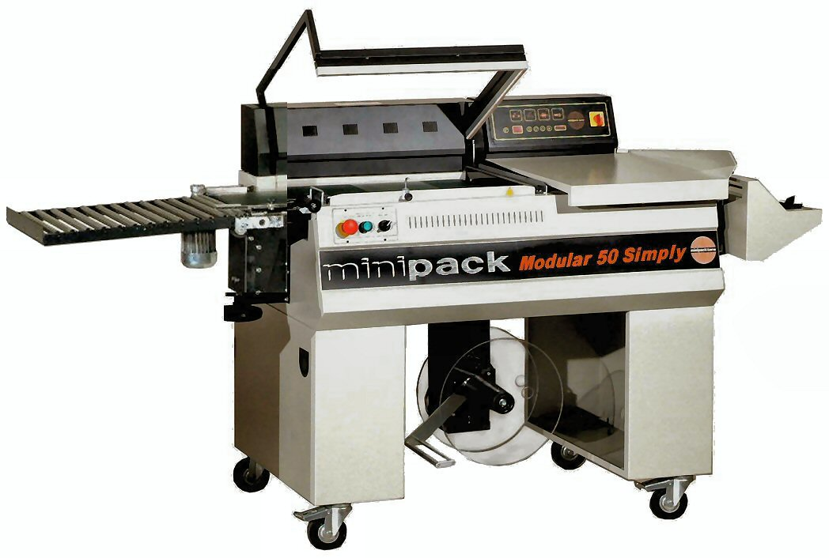

Postup balení:
- Předmět se založí do „polorukávu“ fólie a spolu s fólií se posune pod svářecí rameno.
- Následuje automatické nebo ruční uzavření ramene na určitou předprogramovanou dobu.
- Uzavřením svářecího ramene se výrobek zasáčkuje.
- Zasáčkovaný předmět je posunut dopravníkem z balicího prostoru ven.
- Po zvednutí svářecího ramene probíhá nový cyklus.

Technické parametry:
Rozměr svářecích lišt | 550 x 400 mm
Max. výška baleného výrobku | 220 mm
Počet zabalení | 0 – 900 ks/hod
Připojení | 400 V – 50 Hz
Příkon stroje | 2,9 kW
Max. průměr a šíře návinu fólie | 250 x 550 mm
Pracovní výška stroje | 930 mm
Hmotnost stroje | 151 kg
Rozměry stroje | 1590 x 750 x 1400 mm

CENOVÁ NABÍDKA:

Typ B, Komorový balicí stroj

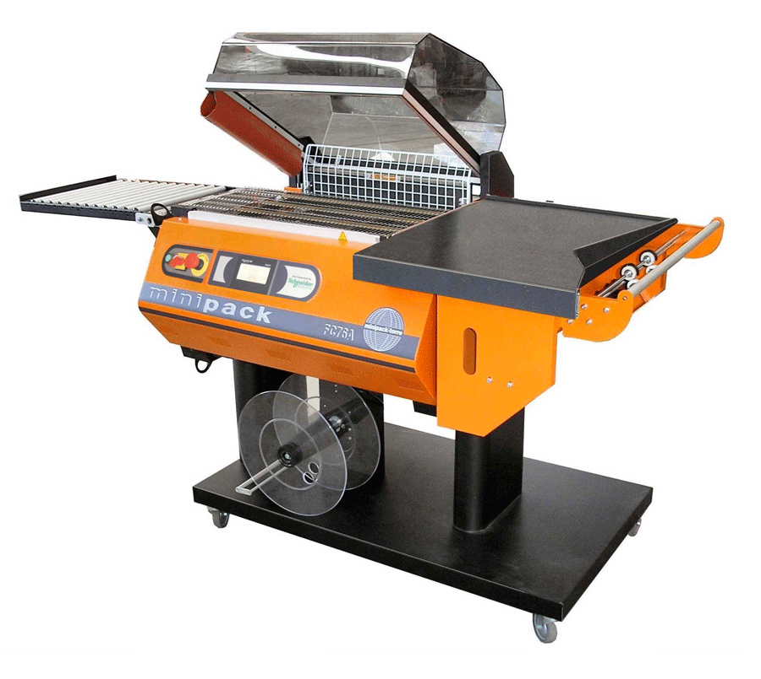
FM 76 A EVO
TECHNICKÁ CHARAKTERISTIKA STROJE:
- Automatický balicí stroj s PLC a grafickým dotykovým displejem určený pro náročnější provozy s větší mírou zatížení vybavený výstupním dopravníkem, automatickým chladicím systémem svářecích lišt, motorizovaným návinem zbytkové fólie a automatickým cyklem svářecího ramene.
- Výrobky můžeme balit sáčkováním nebo smrštěním.
- Nový elektronický systém, který automaticky kontroluje čas svařování a teplotu smršťování. Zároveň umožňuje okamžité zastavení ventilátoru po otevření víka, čímž dochází k menšímu úniku teplého vzduchu z komory a energetickým úsporám až 20 %.
- Elektromagnet přidržující víko po dobu smršťování.
- Zařízení je vybaveno programovací deskou s možností naprogramování 10-ti pracovních programů, kde je možné nastavit čas svařování, čas a teplotu smršťování, krok dopravníku, výšku zdvihu a takt víka dle typu baleného výrobku a použité fólie:
  - Program č. 1 – sáčkování.
  - Program č. 2 – 10 – zavaření výrobku do sáčku s následným smrštěním. Možnost nastavení časové prodlevy mezi svařováním a smrštěním, aby svar vychladnul a nepraskal (textilní výrobky, velmi vysoké výrobky…).
- Ve všech programech je počítadlo cyklů.

Postup balení:
- Předmět se založí do „polorukávu“ fólie a spolu s fólií se posune do balicí komory.
- Následuje automatické uzavření víka komory na určitou předprogramovanou dobu.
- Uzavřením víka se výrobek zasáčkuje a zároveň se působením tepla fólie smrští kolem baleného předmětu.
- Mezitím, co probíhá smršťování, si obsluha připravuje další zabalení.
- Zabalený výrobek opouští balicí komoru na pásovém dopravníku.
- Po otevření víka probíhá nový cyklus.

Technické parametry:
Rozměr svářecích lišt | 550 x 410 mm
Max. výška baleného výrobku | 250 mm
Počet zabalení | 0 – 650 ks / hod
Připojení | 400 V – 50 Hz
Příkon stroje | 3,6 kW
Max. průměr a šíře návinu fólie | 250 x 550 mm
Pracovní výška stroje | 920 mm
Hmotnost stroje | 174 kg
Rozměry stroje | 1450 x 810 x 1310 mm

CENOVÁ NABÍDKA:

Typ C, Ovíjecí stroj na palety

FP30/S-T
TECHNICKÁ CHARAKTERISTIKA STROJE:
- Poloautomatický ovinovací stroj s otevřenou otočnou plošinou pro najetí ručního transpaletu
- Bezpečnostní fotobuňka na vstupu do otevřené plošiny
- Posuv vozíku s fólií je realizován specielním nosným řemenem s bezpečností "CE"
- Fotobuňka pro sledování výšky palety
- Ovládání stroje s možností nastavování 8 programů.
  - volba automatického nebo manuálního režimu
  - nastavení jednoduchého nebo křížového balení
  - nastavení jednoduchého nebo křížového balení s „hermetickým“ uzavřením
  - nastavení počtu ovinů na paletě dole a nahoře
  - regulace rychlosti otočné plošiny
  - regulace rychlosti vozíku s folií
  - nastavení napnutí fólie
- Elektromagnetické brzda pro regulaci napínání fólie
- Pozvolný rozjezd s regulací rychlosti plošiny 7-15 ot./min
- Regulovatelná rychlost vozíku fóliových saní 1 – 4 m/min.
- Orientované zastavení otočné plošiny
- Kloubové uchycení sloupu stroje pro snadnou a rychlou montáž a demontáž
- Možnost přemístění stroje pomocí vysokozdvižného vozíku
- Připravenost pro dodatečnou montáž přítlaku
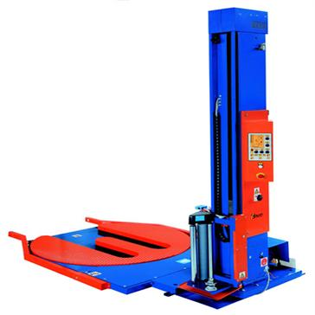
Technické parametry:
Průměr otáčivé plošiny 1500 mm
Nosnost 1200 kg
Rychlost otáčení plošiny 7- 15 ot./min
Rychlost pojezdu vozíku fóliových saní 1 – 5 m/min.
Max. rozměr balené palety 1200 x 1200 x 2250 mm
Připojení 400 V – 50 Hz
Příkon 1,0 kW
Přívod tlakového vzduchu 6 bar (pro přítlak)
Maximální šíře fólie 500 mm
Maximální průměr návinu fólie 300 mm
CENOVÁ NABÍDKA:

Příloha č. 2 – Cena

Název Zboží | KZM | Název/ obchodní značka | Jednotková cena za 1 ks v Kč bez DPH
Automatický balicí stroj typ A | 7421440001 | MODULAR 50 S | 102 000,-Kč
Komorový balicí stroj typ B | 7421440001 | FM 76 A EVO | 121 000,-Kč
Ovíjecí stroj na palety typ C | 7421440005 | FP 30/S-T | 162 000,-Kč

Příloha č. 3 – VOP

(Tato strana je úmyslně ponechána prázdná. VOP následují na další straně)

Příloha č. 4 – Specifikace záručního a mimozáručního servisu

Záruční a mimozáruční servis Zboží

- Záruční servis Zboží obsahuje:
- odstranění všech nahlášených poruch a problémů kromě závad, které jsou odstraňovány v rámci mimozáručního servisu;
- nutné náhradní díly k odstranění všech poruch a problémů řešených v rámci záruky, mimo dílů podléhajících běžnému opotřebení;
- seznámení obsluhy s návodem k obsluze a technickou konzultaci při každé servisní činnosti;

Veškeré náklady na záruční servis Zboží (záruční opravy) po dobu záruky jsou zahrnuty v Ceně.
  - Technická konzultace při servisní činnosti
Při každém servisním zásahu je Prodávající povinen pracovníkům Kupujícího (obsluze) poskytnout technickou konzultaci spočívající v popisu vady a její příčiny, způsobu jejího odstranění a možností předejití takovéto vadě a opětovně obsluhu seznámit s návody k obsluze.
- Mimozáruční servis Zboží zahrnuje:
- odstranění nahlášených poruch a problémů způsobených nedbalostí obsluhy (zejména poškození Zboží cizím předmětem) nebo nedodržením návodu pro údržbu zařízení, která slouží k uchování vlastností Zboží.
- odstranění závad Zboží způsobených nedodržením pokynů v záručním listě, v návodu k obsluze nebo v případě, když opravy či změny na Zboží budou prováděny jinými osobami, než osobami pověřenými Prodávajícím k servisní činnosti.
- originální náhradní díly v případě, že se nebude jednat o záruční servis, budou v takovém případě dodávány dle Objednávky Kupujícího a hrazeny dle platného Katalogu Doplňkového zboží Prodávajícího.
- Termíny plnění servisní činnosti a nahlášení závady (platí jak pro odstraňování závad a poruch, na něž se vztahuje záruka, tak závad a poruch odstraňovaných v rámci mimozáručního servisu)
  - V případě poruchy je Kupující povinen tuto poruchu telefonicky, následně písemně e-mailem nebo faxem, nahlásit na kontaktní osobu Prodávajícího. Údaje o kontaktní osobě budou vždy uvedeny na informačním štítku pevně připevněném na dodaném Zboží. Tímto informačním štítkem bude Prodávajícím označeno všechno Zboží, které bude dodáno na základě této Smlouvy.
  - Prodávající se zavazuje nahlásit Kupujícímu způsob, jakým bude porucha Zboží vyřešena, (dále také reakční doba servisu), nejpozději však do dvanácti (12) hodin od oznámení poruchy způsobem uvedeným v odst. 3.1 této přílohy Smlouvy, přičemž do této doby se započítává veškerý čas, který uplyne v pracovní době od 6.00 do 18.00 hodin. Za rozhodující je považováno nahlášení vady nebo poruchy emailem či faxem. V této lhůtě sdělí Prodávající Kupujícímu, zda se jedná o vady, na něž se vztahuje záruka či o závady, které budou odstraňovány v rámci mimozáručního servisu. V případě, že se bude jednat o závadu odstraňovanou v rámci mimozáručního servisu, sdělí Prodávající Kupujícímu předpokládanou dobu trvání odstraňování závady a cenu náhradních dílů potřebných pro odstranění závady. V případě, že Kupující nebude s poskytnutím mimozáručního servisu souhlasit, není Prodávající oprávněn mimozáruční servis poskytnout a Kupující je oprávněn závadu odstranit bez využití Prodávajícího. V případě, že se bude jednat o závadu odstraňovanou v rámci mimozáručního servisu, vystaví Kupující na poskytnutí mimozáručního servisu Objednávku, která bude obsahovat specifikaci mimozáruční závady, závaznou dobu pro odstranění závady a cenu za poskytnutí mimozáručního servisu vycházející ze sdělení Prodávajícího.
  - Prodávající se zavazuje odstranit vzniklé závady do čtyřiceti osmi (48) hodin od nahlášení závady v případě záručního servisu a do čtyřiceti osmi (48) hodin od potvrzení Objednávky Prodávajícím v souladu s odst. 1.7. Smlouvy v případě mimozáručního servisu. Do této lhůty se započítává veškerý čas pracovních dnů, jak je specifikován v odst. 3.2. této přílohy Smlouvy. Bez ohledu na jiné povinnosti Prodávajícího je Prodávající po celou dobu odstraňování vad povinen přijmout taková opatření, která odvrátí nebezpečí vzniku újmy Kupujícímu. V případě prodlení Prodávajícího s odstranění vad (záručních či mimozáručních) je Kupující oprávněn uplatnit smluvní pokutu dle odst. 11.1 písm. b) VOP.
  - Servis je poskytován na místě, kde se nachází servisované Zboží (pracoviště Kupujícího). V případě, že není možné provést opravu v požadované lhůtě, je Prodávající povinen neprodleně o tom informovat Kupujícího. Kupující je v takovém případě oprávněn požadovat bezplatné poskytnutí náhradního zboží stejných, případně vyšších parametrů po dobu opravy původního Zboží (foliovací stroj) a Prodávající je povinen takovéto zboží dodat Kupujícímu nejpozději do tří (3) pracovních dnů ode dne doručení oznámení Prodávajícího o nemožnosti provést opravu v požadované lhůtě Kupujícímu. Nároky Kupujícího dle odst. 5.3. VOP tím nejsou dotčeny.
  - Prodávající je povinen oznámit pracovníkovi Kupujícího, který o provedení servisního zásahu požádal, způsob vyřešení závady způsobem, který si Smluvní strany dohodnou při nahlášení závady. V případě, že není tento způsob domluven, může si Prodávající zvolit jeden z těchto způsobů:
- telefonicky, následně písemně;
- e-mailem nebo
- faxem.
  - Prodávající je povinen na každou servisní činnost vystavit servisní protokol. Servisní protokol vztahující se k mimozáručnímu servisu bude nedílnou součástí faktury za mimozáruční servis. Pracovník, pověřený servisní činností, se vždy prokáže platným pověřením Prodávajícího.

Příloha č. 5 – Katalog Doplňkového zboží/Seznam náhradních dílů včetně ceny za 1 ks

(Pozn.: Uchazeč doplní před podpisem smlouvy)

